

招 标 文 件

项目名称：汕头大学食堂厨房设备采购项目
招标编号：STU-HWZB-2017-016

招标人：汕头大学招投标中心
发布日期：2017年10月18日
目 录
Ⅰ． 投标须知
Ⅱ． 用户需求
Ⅲ． 采购合同（样本）
Ⅳ． 评标办法
Ⅴ. 附 件

第 Ⅰ 部 分
投 标 须 知

目 录
1. 说明
1.1合格的投标人
1.2投标费用

2. 招标文件
2.1 招标文件的组成
2.2 招标文件的澄清
2.3招标文件的补充和修改

3. 投标总则
3.1 投标文件的编写
3.2 投标文件的组成
3.3 投标
3.4 投标有效期
3.5 投标保证金
3.6 投标的修改
3.7 投标的撤回
3.8 开标、评标和授标
3.9 保密要求
4. 签约
5. 质疑及投诉
6. 招投标中心联系方式
投 标 须 知
1. 说明
1.1 合格的投标人：
（1）投标人必须是中国境内注册并合法运作的独立法人机构，且已在招标公告规定时间内向招投标中心报名登记成功。
（2）本项目不接受联合体投标。
1.2 投标费用
无论投标过程和结果如何，投标人应承担所有与其参加投标有关的全部费用。

2. 招标文件
2.1招标文件的澄清
2.1.1 投标人若对招标文件有疑问，应将要求澄清的问题以文字形式于投标截止时间5天前直接送达或邮件通知招标人。
2.1.2 投标人在规定的时间内未对招标文件提出澄清或疑问的，招标人将视其为无异议。对招标文件中描述有歧意或前后不一致的地方，评标小组有权进行评判，但对同一条款的评判应适用于每个投标人。

2.2招标文件的补充和修改
2.2.1招标人可以用书面/公告补充通知的方式对招标文件进行补充和修改。
2.2.2所发出的补充通知将于投标截止时间前发给所有已报名的投标人。该补充通知作为招标文件的一部分。投标人在收到该通知后须予以签收确认。
2.2.3招标人发布补充通知后，应考虑是否推迟投标截止时间。在所有已报名的投标人确认补充通知不影响其标书编制的情况下，招标人可以不推迟投标截止时间。

3. 投标总则
3.1 投标文件的编写
3.1.1投标人应仔细阅读招标文件的所有内容，并按招标文件的规定及附件要求的内容和格式，提交完整的投标文件。
3.1.2投标语言和计量单位
投标文件和来往函件用中文书写，计量单位应使用中华人民共和国法定计量单位，货币以人民币为计量单位。（除非招标文件中另有规定）
3.1.3投标人应按招标文件规定的招标范围进行投标。
3.1.4投标人应用人民币报价（投标报价表参照附件）。若由单价计算得出的总价与投标总价不一致，以单价计算得出的总价为准。若中文文字形式表示的数值与数字形式表示的数值不一致，以中文文字形式表示的数值为准。
3.1.5投标人应对投标货物提供完整的详细的技术说明。投标人投标的内容与招标文件的技术、商务要求有偏离时，无论这种偏离是否有利于买方，投标人都应按附件的格式如实填写技术规格对比表和商务条款对比表。
3.1.6一切境外及进口事宜与本项目无关，中标人不得以本项目中标通知书办理进口批文。若中标人所投货物及其零部件或制作材料的原产地为中华人民共和国境外地区，中标人必须自行办妥货物进口有关的所有事项（采购人可提供与其享受免关税待遇相关的证明文件资料，协助中标人办理进口免税相关事项；需采购人协助投标人办理进口免税相关事项的货物，投标人需在投标分项报价表“说明”栏中注明“免税价”。
3.1.7投标人应确保，采购人在中华人民共和国使用货物或货物的任何一部分时，免受第三方提出侵犯其专利权、商标或工业设计权的起诉。
3.1.8 如果因为投标人投标文件填报的内容不详，或没有提供招标文件中所要求的全部资料及数据，由此造成的后果，其责任由投标人承担。
3.1.9 每一种规格的货物只允许有一个报价，否则将被视为无效投标。
3.1.10 只允许投标人有一个投标方案，否则将被视为无效投标。
3.2 投标文件的组成
投标人提交的投标文件应至少包括以下内容：
1) 投标函（格式见附件2）；
2) 法定代表人证明书
3）法定代表人授权书（法定代表人为投标人代表并亲自签署投标书的可不提交）；
3) 投标报价文件；
4) 技术说明文件；
5) 投标资格文件；
6) 投标保证金（招标文件有要求的，需提供）。
3.3 投标
3.3.1投标人投标时提交的全部材料都必须密封加盖公章，具体包括：
（1）投标文件一式4份（正本1份，副本3份），投标资料恕不退还。
（2）开标信封，内放开标一览表复印件、退投标保证金说明函（格式见附件14）、投标保证金汇款凭证复印件。
3.3.2投标文件应使用A4规格纸张，应有明显的指引目录，每页应有页码。投标文件正本与副本的内容应一致，如果正本与副本内容不符，以正本为准。投标文件应由投标人的法定代表人或经正式授权并对投标人有约束力的代表在投标文件上签字。任何行间插字、涂改和增删，必须由投标文件签字人在旁边签字方有效。
3.3.3投标人对投标文件全部内容的真实性负责。
3.3.4所有投标文件应在规定的投标时间,由投标法定代表人或其授权代表亲自
送达投标地点，任何迟于投标截止时间的投标将被视为无效投标。邮寄、电报、电话、电子邮件、传真等方式投标视为无效投标。
3.3.5招标人对因不可抗力事件或因投标文件未装订成册而造成的投标文件的损坏、丢失不承担任何责任。
3.3.6所有投标文件必须装入密封的信封或封套，并在封口上加盖投标人的公章。无密封或未加盖公章的投标文件将被拒绝。投标文件的正本和副本应分别封装，并在每一信封或包装的封面上写明：
（1）正本或副本；
（2）项目名称；
（3）招标编号；
（4）投标地点及时间；
（5）投标人名称及地址。
3.4 投标有效期
3.4.1投标有效期是投标截止日算起，投标文件中所有报价和承诺保持有效的时期。
3.4.2要求投标有效期为90天。在特殊情况下，招标人可于投标有效期满之前要求投标人同意延长有效期，要求与答复均应以书面形式。投标人可以拒绝上述要求而其投标保证金不被没收，同意延期的投标人原投标有效期内应享有之权利、应负之责任及所有承诺也相应延续。
3.5 投标保证金
3.5.1投标人应向采购人提交如下金额的投标保证金：
子包1：人民币3156.00元；
子包2：人民币2844.00元。

3.5.2投标保证金应为人民币，以银行转账的方式转入以下账户，转账凭证复印件在投标时与开标一览表复印件、退投标保证金说明函装入同一单独信封密封提交。
（1）收款人：汕头大学；
开户行：广东 汕头 中行汕大支行；
帐 号：6288 5776 0147；
用 途：“ STU-HWZB-2017-016投标保证金”（请在汇款用途中注明）。
投标保证金到账情况查询电话：0754-86502465 陈老师

3.5.3中标公告发出后，投标人需向招标人提供退投标保证金收据（加盖单位财务章或单位公章）；五个工作日内，招标人无息退还未中标投标人的投标保证金；合同签订后五个工作日内，招标人无息退还中标人投标保证金。
3.6 投标的修改
在投标截止时间前投标人可以修改其投标，但必须以书面形式通知招标人，投标截止时间后不得修改其投标。

3.7 投标的撤回
投标人在投标截止时间前可以撤标，但在投标截止后不允许撤标。

3.8开标、评标和授标
3.8.1 招投标中心将按《汕头大学采购与招投标管理办法》的规定组织开标、评标和授标。
3.8.2评标小组可以要求投标人对投标文件中含义不明确的内容作必要的澄清或者说明，但是澄清或者说明不得超出投标文件范围或者改变投标文件的实质性内容。
3.8.3评标小组将只对确定为实质性响应招标文件要求的投标进行评价和比较。
3.8.4没有实质性响应招标文件要求的投标文件将被视为无效投标。投标人不得通过修改或撤消不合格的偏离从而使其投标成为实质性响应的投标。出现下列情况之一的，其投标将被视为无效投标：
- 投标人不符合“合格的投标人”要求的；
- 投标人未按招标文件要求的金额和提交形式提交投标保证金的；
- 投标文件不完整的；
- 投标文件无法定代表人签字，或签字人未被法定代表人有效授权的；
- 投标有效期不足的；
- 投标文件附有采购人不能接受的条件的；
- 投标总价超出本项目预算的；
- 投标方案或投标报价不是唯一的。
- 投标文件有不符合招标文件带“★”要求的内容的
3.8.5评标小组有权在定标以前拒绝任何或全部投标，对由此造成对投标人的影响不负任何责任，同时对此不做任何解释。
3.8.6评标小组将按已定原则进行评标，详见评标办法。
3.8.7合同将授予符合招标文件条件并对采购人最为有利的投标人，招标人没有义务必须接受最低报价的投标（最低投标价法除外）。
3.8.8招标结果在网上公告后，由招投标中心向中标人发出中标通知书。中标人应依时与采购人签约。
3.8.9采购人与招投标中心没有义务向未中标的投标人解释不中标的理由。
3.9.保密要求
3.9.1凡与审查、澄清、评价、比较投标有关的资料以及授标意见等内容，任何人均不得向投标人及与评标无关的其他人透露。
3.9.2从投标截止日起到定标日止，投标人不得与参加评标的有关人员私下接触。在评标过程中，如果投标人试图在投标文件审查、澄清、比较及推荐中标人方面向参与评标的有关人员和甲方施加任何影响，其投标将被拒绝。
3.9.3本项目任何当事人应当遵守保密原则，除法律、法规另有规定外，未经采购人和招投标中心书面许可，不得泄露与本项目有关的商业秘密和业务资料。

4. 签约
4.1 中标人接到中标通知书后应在10日内与采购人签订合同；

5. 质疑及投诉
5.1投标人如认为本次招标有违公开、公平、公正原则，可先向汕头大学监察审计处质疑。
联系电话：0754-86503663，
邮箱：o_jj@stu.eud.cn，
联系人：孙老师

6.招投标中心联系方式
招标单位：汕头大学招投标中心
邮编：515063
电话：0754-86502558、86502491
传真：0754-82903697
电子邮件：o_ztbzx@stu.edu.cn
联系人：黄老师、陈老师

第 Ⅱ 部 分

用 户 需 求
一、项目概况
本项目是对汕头大学食堂厨房设备采购项目进行公开招标，总预算为人民币30万元，其中子包1预算为人民币15.78万元，子包2预算为人民币14.22万元。
二、总体要求
2.1投标人可选择个别包组或全部包组进行投标，但必须对包组内所有内容进行投标，不允许只对包组内其中部分内容进行投标。
2.2 投标人必须提供全新的原厂原装货物和完善的服务。
2.3 伴随服务（费用包含在投标总价内）：全部设备的技术设计、运输、安装调试、人员培训、售后服务、含税等费用。
2.4仪器设备如需特殊工作条件（如：水、电源、磁场强度、特殊温度、湿度、振动强度等），应在相关文件中加以说明，并提供安装场地要求。
2.5技术资料：提供仪器设备的安装手册、操作手册；工作软件说明书、维修保养手册等技术文件及产品合格证、质量保证书和产品软件等全套资料。

3.1采购清单及技术参数
子包1
序号 | 产品名称 | 数量（台/套） | 技术参数 | 图样
1 | 双层工作台 | 2 | 一、材料:  1、台面用1.5mm 304#磨沙贴膜无磁不锈钢板，  2、层板用1.0mm 304#磨沙贴膜无磁不锈钢板，  3、台架用ф51不锈钢管。  二、规格（mm）：  定制，1800×760×800 | 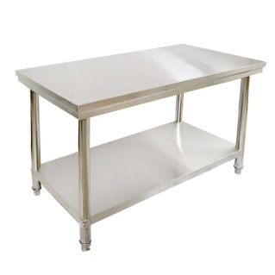
2 | 双层工作台 | 5 | 一、材料:  1、台面用1.5mm 304#磨沙贴膜无磁不锈钢板，  2、层板用1.0mm 304#磨沙贴膜无磁不锈钢板，  3、台架用ф51不锈钢管。  二、规格（mm）：  定制，1800×800×800 | 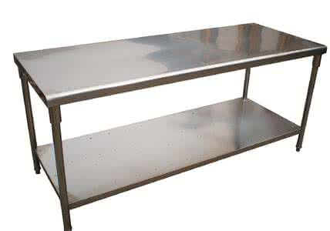
3 | 不锈钢双层工作台 | 2 | 一、材料:  1、台面用1.5mm 304#磨沙贴膜无磁不锈钢板，  2、层板用1.0mm 304#磨沙贴膜无磁不锈钢板，  3、台架用ф51不锈钢管。  二、规格（mm）：  定制，1600*700*800
4 | 四层存放架 | 8 | 一、材料:  1、主架用ф38不锈钢管成，  2、层板用1.2mm304#不锈钢管折叠而成。  二、规格（mm）：  定制，1200×550×1550 | 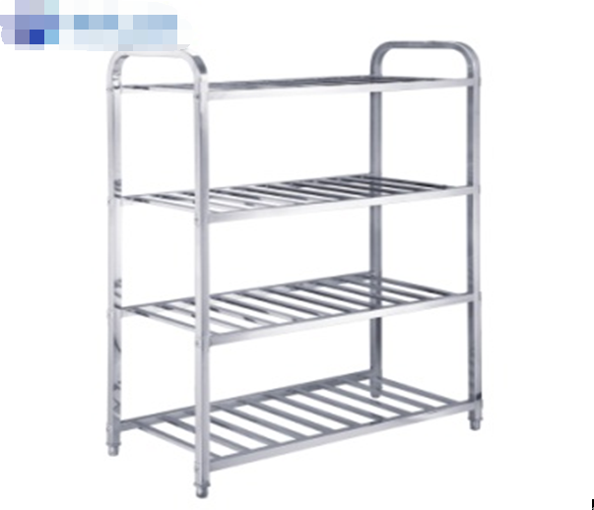
5 | 四层不锈钢层架 | 7 | 一、材料:  1、主架用ф38不锈钢管成，  2、层板用1.2mm304#不锈钢管折叠而成。  二、规格（mm）：  定制，1500*600*1550 | 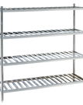
6 | 定制平板车 | 4 | 1、框架采用50×50不锈管1.5㎜厚，  2、板材采用304#不锈板1.5㎜厚焊制  3、规格：定制, 平板面1000*600mm,平板离地高度220mm，平板车拉手离地高度860mm | 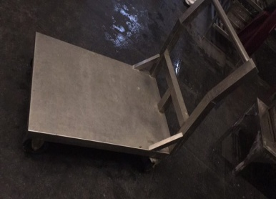
7 | 三层送餐车 | 4 | 1、主架用ф38不锈钢管成，  2、层板用1.2mm304#不锈钢管折叠而成。  3、规格（mm）：  定制，500*850*890 | 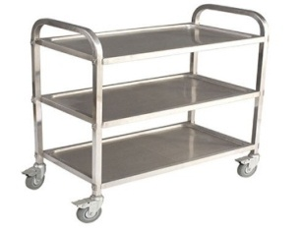
8 | 双层电热八盆保温台 | 10 | 一、材料：  1、面板、水槽采用304#不锈板1.5㎜厚，  2、侧板、层板采用304#不锈板1.0㎜厚，  3、配定制菜盆（每台配套8个不锈方盘），  4、配自动恒温装置 （电器采用德国ABB）。  二、规格（mm）：  定制，1750*750*800 | 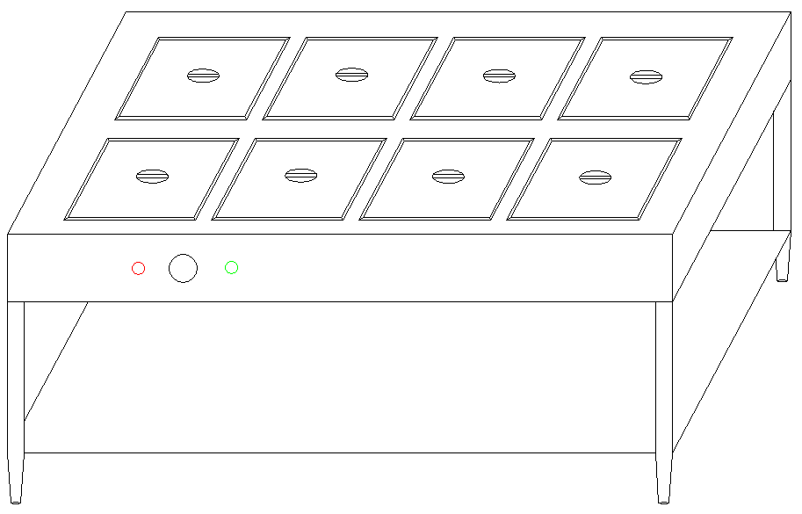
9 | 大单星洗物盆台 | 3 | 1、台面用1.5mm304#磨沙贴膜无磁不锈钢板，配套长柄水龙头，  2、台架用ф51不锈钢管。  3、规格（mm）：  定制，1000×700×950 | 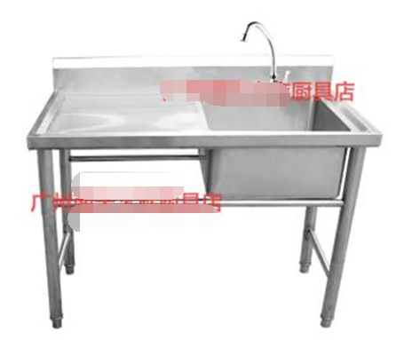
10 | 双星洗物盆台 | 3 | 1、台面用1.5mm 304#磨沙贴膜无磁不锈钢板，配套2个长柄水龙头，  2、台架用ф51不锈钢管。  3、规格（mm）：  定制，1800×700×950 | 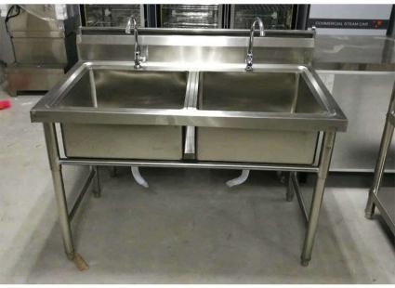
11 | 三星洗刷台 | 2 | 1、台面用1.5mm 304#磨沙贴膜无磁不锈钢板，配套3个长柄水龙头，  2、台架用ф51不锈钢管。  3、规格（mm）：  定制，2200*700*1501800 | 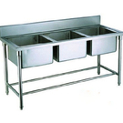
12 | 保洁柜 | 2 | 1、主架用ф51不锈钢管成，  2、层板用1.2mm304#不锈钢管折叠而成。  3、规格（mm）：  定制，1500*50*1850 | 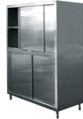
子包1中定制不锈钢制品的管壁厚度均为1.5mm

子包2
序号 | 产品名称 | 数量（台/套） | 技术参数 | 图样（仅供参考，图中品牌型号信息不具有指定意义）
1 | 食品冷藏陈列柜 | 1 | 1、容积: 800~1000L。  2、能效等级: 一级。  3、颜色分类: 白色  4、功能: 冷藏0-5℃  5、双门，温度控制器，数码显示  6、玻璃门 | 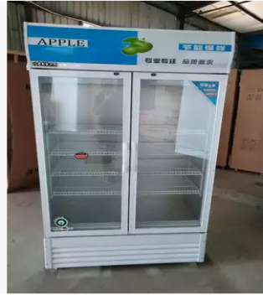
2 | 四门玻璃门冷藏柜 | 1 | 1、规格：四门，双层，容积:700~1000L  2、温度：保鲜0-10℃，液晶温度显示器  3、材料：内胆采用304#不锈板1.2㎜，外板，门板采用304#不锈板1.2㎜夹中空玻璃，法国泰康2P压缩机，聚氨脂高压发泡层。  4、玻璃门 | 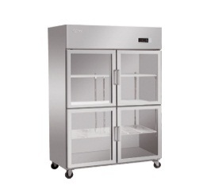
3 | 不锈钢四门冷栋柜 | 6 | 1、容积：不小于900L  2、规格：立式四门，上下层全冷冻  3、温度：-12-0℃  4、双数字显屏，上下独立箱体  5、压缩机保修2年 | 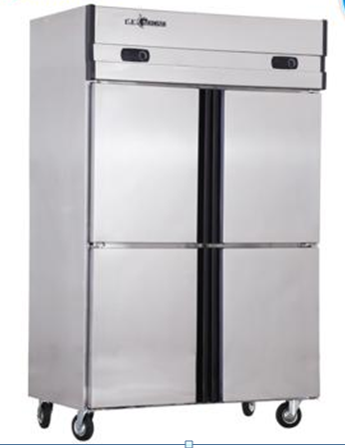
4 | 煎烙多功能电饼铛 | 1 | 1、功率：不小于5kw，电压220V/380V  2、温控性能：数码智能温控  3、锅盘直径：不小于53cm | 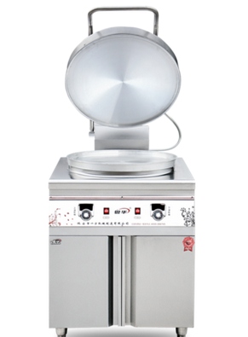
5 | 自动控温电饼铛 | 1 | 1、双温控，自动恒温 80型 | 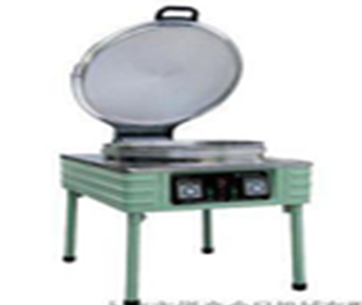
6 | 豆浆机 | 1 | 1、功率：不小于1.5kW  2、转速：2800转/min  3、材质：不锈钢  4、渣浆自动分离，免过滤 | 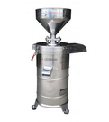
7 | 磨桨机 | 1 | 1、功率：不小于0.37KW  2、磨碟转速：1565转/分  3、磨碟直径：120毫米  4、浆料温升：≤7℃ | 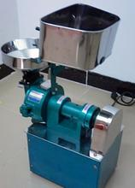
8 | 高速压面机 | 1 | 1、功率：不小于4KW  2、滚筒转速：不小于125r/min  3、压面棍长度：388mm  4、压面棍直径：Φ158mm  5、可调厚度：1-8mm | 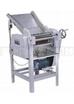
9 | 和面机 | 1 | 1、功率：不小于2.2KW  2、转速：40r/min  3、容量： 25~40kg | 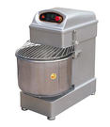
10 | 切肉机 | 1 | 1、立式双机、绞肉两用切  2、切肉，绞肉两用机  3、功率：不小于1.5 kw  4、肉片产量：400kg/h | 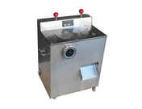
11 | 双开消毒柜 | 2 | 1、功率：不小于3000W  2、容量：不小于900L  3、外观：双门，  4、消毒：红外线消毒，全自动控温  5、材质：不锈钢柜体  6、保温温度：≥120℃  7、消毒时间：≥15min  8、消毒筛带车 | 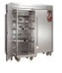
12 | 电蒸柜（电加热蒸饭柜） | 3 | 1、功率：不小于48KW；  2、规格（长*宽*高mm）：1340*460*1340；  3、双开门，设两个独立柜体，左右各12盘（12层），共24盘；  4、材料：采用304不锈钢板材；  5、柜脚配四个轮。 | 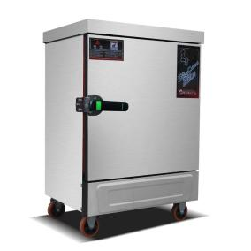
13 | 电磁小炒炉（带尾炉） | 1 | 1、功率：不小于15KW  2、微晶玻璃尺寸：Φ400  3、锅外径：Φ600  4、材料：面板采用304#不锈板1.5㎜厚，侧板采用304#不锈板1.0㎜厚压制，机芯采用德国合资华泉商用电磁炉；  5、机芯保修2年。 | 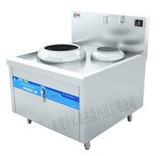

四、商务要求（技术要求中另有要求的从其要求）
4.1交货方式
4.1.1交货地点：汕头大学指定地点
4.1.2交货时间：合同生效后，20天内交付使用；
4.2付款条件：
全部货物现场安装调试并培训完毕、验收合格,供方将5%合同款作为质保金支付需方，需方在供方提供全额发票后十个工作日内，一次性支付全额合同款；如按要求服务，质保金在免费质保期满后的十个工作日内无息返还供方。
4.3产品免费保修期：验收合格之日起免费上门保修一年。
4.4售后服务：
4.4.1设备从验收合格之日起至质保期限内，用户所购设备发生非人为故障，卖方应免费上门维修。如不能完全修复，则应更换不低于原规格型号的新部件或设备。
4.4.2从验收合格之日起一个月内，用户所购货物各部件发生非人为损坏，卖方应给予无条件更换。
4.4.3免费质保期内，同一硬件一个月内连续2次出现同一故障，卖方须无偿更换同一档次的设备或部件。
4.4.4卖方接到用户报修后，在8个小时内进行答复，如确定需要来人进行修理，保证在24小时内到达现场。如在24小时内不能解决问题，卖方应提供相同档次的设备或部件给用户代用。
4.4.5免费质保期内卖方负责所有因设备质量问题而产生的费用。

4.4.6对于免费质保期外的设备维修，卖方仅收取损坏部分的成本材料费。

第 Ⅲ 部 分：采购合同（样本）

汕头大学购置合同
需 方（甲方）： 汕头大学 合同编号：
供 方（乙方）： 签订地点：
根据《中华人民共和国合同法》及2017年 汕头大学 采购项目（招标编号： ）招标文件和依据本次文件产生的中标结果，经甲、乙双方平等协商，签订本合同。
一、设备具体技术指标以供方投标书为准
二、设备报价（投标以清单为单位，按设备的原有顺序分别填写）
设备名称 | 型号、规格 | 生产厂家 | 数量 | 单位 | 单价  (元) | 总价  (元)
总金额（人民币）：
备注：合同价格为规定地点交货价（包括安装施工、调试、配件和一切运杂费及税费）
三. 设备质量要求及供方对质量负责的条件和期限：
1. 供方提供的设备必须符合中华人民共和国国家安全环保标准、教育部的有关规定以及该产品的出厂标准。
2. 供方提供的设备必须是全新的原装设备（含零部件、配件、随机工具等），表面无划伤、无碰撞，符合招标文件各项性能指标要求。
3. 供方提供的设备包装材料必须符合中华人民共和国国家安全环保标准，如属有毒有害包装材料由供方清运回收。
4. 因设备的质量问题发生争议，由广东省或汕头市商检部门进行质量鉴定。设备符合质量标准的，鉴定费由需方承担；设备不符合质量标准的，鉴定费由供方承担。
5. 供方应按服务承诺提供设备 年上门维修保养并提供终身维护。
四. 交货及验收：
- 交货时间：
- 产品必须具备出厂合格证。
- 供方应将所供设备的用户手册、保修手册、有关资料及配件、随机工具等交付给需方。
- 交货地点：汕头大学
5．货物的验收：设备在安装过程中，如发生与供货合同条款不符的设备，用户提出异议，供货商应无条件更换。其它验收细则以投标商在投标书中提供的设备技术资料及双方签订的合同条款为准。
五. 付款：
1. 全部货物现场安装调试并培训完毕、验收合格,供方将5%合同款作为质保金支付需方，需方在供方提供全额发票后十个工作日内，一次性支付全额合同款；如按要求服务，质保金在免费质保期满后的十个工作日内无息返还供方。
六. 违约责任：
- 供方未能交付设备，则向需方支付设备总金额5%的违约金。
- 供方交付的设备不符合合同规定的，需方有权拒收，供方向需方支付货款总金额5%的违约金。
- 需方无正当理由拒收设备，拒付货款的，需方向供方偿付设备总金额5%的违约金。
- 供方逾期交付设备，则每日按合同总额3‰向对方偿付违约金。逾期交付超过15天，需方有权终止合同，则供方向需方偿付设备总金额7.5%的违约金。
- 需方逾期付款，则每日按合同总额3‰向供方偿付违约金。
七.售后服务
请详细填写
八. 合同的仲裁
1．本合同发生争议，由双方协商或调解解决，协商或调解不成时向签订合同所在地人民法院起诉。
2. 本合同一式伍份，由需方执三份、供方执二份，本合同自签定之日起生效。
九. 其他约定条款

供 方： 需 方：汕头大学
地 址： 地 址：汕头市大学路243号
法定代表人： 法定代表人： 姜虹
委托代理人： 委托代理人：
电 话： 电 话：
开户银行： 项目联系人：
帐 号： 电 话：
财务负责人： 开 户银 行：广东 汕头 中行汕大支行
联系电话： 帐 号：628857760147
汕头大学统一社会信用代码：1244000045594645X2
签约时间： 年 月 日

第 Ⅳ 部 分

评 标 办 法

目 录

- 概述
- 评标程序
- 投标文件的符合性审查
- 商务评审
- 技术评审
- 价格评审
- 计算总分
- 定标和授标
- 概述
本次招标采用国内公开招标方式进行，评标依据《汕头大学采购与招投标管理办法》组成的评标小组负责完成。
本次招标的评标采用综合评分法，权重分配为：商务部分权重为20%，技术部分权重为30%，价格部分权重为50%。
本次评标是以招标文件为依据，按公正、科学、客观、平等竞争的要求，推荐技术先进、报价合理、经验丰富、信誉良好、售后服务好、及综合实力强的中标人。
评标分三个阶段：
第一阶段符合性审查，符合性审查合格的投标才进入后续评审，符合性审查不合格的投标为无效投标，不进入后续评审；
第二阶段为商务、技术评审，若评标小组认定某投标未对招标文件作实质性响应，则该投标被视为无效投标，不进行打分，且不进入后续评审；
第三阶段为价格评审。
参与评标工作的所有人员必须遵守《中华人民共和国招标投标法》、《中华人民共和国政府采购法》、《汕头大学采购与招投标管理办法》及有关招标的政令法规的规定，以确保评标的公平、公正。

- 评标程序
  - 投标文件的符合性审查
评标小组首先根据招标文件的“投标须知”对所有投标文件进行符合性审查，检查项目包括：
            - 投标人是否满足招标文件合格投标人条款；
            - 投标人是否按招标文件的要求提交投标保证金的；
            - 投标文件是否完整的；
            - 投标文件是否有法定代表人签字，或签字人是否被法定代表人授权的；
            - 投标有效期是否符合要求；
            - 投标文件中是否无招标人不能接受的条件的；
            - 投标总价是否在本项目预算内；
            - 投标方案或投标报价是否唯一。
            - 投标文件是否符合招标文件带“★”要求的内容；
符合性审查合格的投标进入后续评审，不合格的为无效投标，不进入后续评审。若符合专业资格条件的投标人或者对招标文件作实质响应的有效投标人不足三家，则该项目按废标处理。
  - 招标文件的澄清
2.1 对投标文件中含义不明确、同类问题表述不一致或者有明显文字和计算错误的内容，评标委员会可以书面形式要求投标人作出必要的澄清、说明或者纠正。
2.2投标人的澄清、说明或者补正应当采用书面形式，由其授权的代表签字，并不得超出投标文件的范围或者改变投标文件的实质性内容。

  - 投标人有以下情形之一的，其投标作废标处理：
- 出现影响采购公正的违法、违规行为的；
- 不同投标人的投标文件由同一单位或者个人编制；
- 不同投标人委托同一单位或者个人办理投标事宜；
- 不同投标人的投标文件载明的项目管理成员为同一人；
- 不同投标人的投标文件异常一致或者投标报价呈规律性差异；
- 不同投标人的投标文件相互混装；
- 不同投标人的投标保证金从同一单位或者个人的账户转出。

  - 商务评审
商务评审满分为20分。各评委在评分表打分并计算出本人对各投标的商务评分总和。在评审过程中对投标文件的内容有疑问时，可要求投标人澄清，但这种澄清不能改变投标文件的实质性内容。
商务评分表（子包1、子包2）
评审项目 | 评审项目内容 |  | 分值 | 投标人A | 投标人B | 投标人C
商务响应程度 | 优于招标文件要求 | 5 | 5
商务响应程度 | 满足招标文件要求 | 3
商务响应程度 | 低于招标文件要求 | 0
售后服务（各投标人进行横向对比） | 售后服务计划详细，并优于招标文件要求 | 5 | 5
售后服务（各投标人进行横向对比） | 售后服务计划一般，满足招标文件要求 | 3
售后服务（各投标人进行横向对比） | 售后服务计划较差，低于招标文件要求 | 0
类似项目业绩 | 投标人自2015年1月1日以来完成单个合同10万元或以上的同类项目业绩，每提供一份得0.5分，最高得5分。（须提供合同关键页复印件及验收报告,缺一无效；以合同生效时间为准）。 |  | 5
企业信誉及履约能力（各投标人进行横向对比） | 投标人的企业信誉、有关评价情况、获奖情况，综合对比优的得5分，综合对比一般的得3分，综合对比较差的得1分，未提供的不得分。 |  | 5
合计 |  |  | 20

  - 技术评审
技术评审满分为30分。各评委在评分表打分并计算出本人对各投标的技术评分总和。在评审过程中对投标文件的内容有疑问时，可要求投标人澄清，但这种澄清不能改变投标文件的实质性内容。
技术评分表（子包1、子包2）
评审项目 | 评审项目内容 |  | 分值 | 投标人A | 投标人B | 投标人C
设备技术响应 | 全部满足得20分，有一项负偏离扣1分，扣完为止。 | 20 | 20
安装调试方案及实施方案(各投标人进行横向对比) | 安装调试方案及实施技术培训方案响应优良 | 5分 | 5
安装调试方案及实施方案(各投标人进行横向对比) | 安装调试方案及实施技术培训方案响应较好 | 3分
安装调试方案及实施方案(各投标人进行横向对比) | 安装调试方案及实施技术培训方案响应一般 | 1分
技术力量  (各投标人进行横向对比) | 技术力量雄厚，技术服务优良 | 5分 | 5
技术力量  (各投标人进行横向对比) | 技术力量一般，技术服务较好 | 3分
技术力量  (各投标人进行横向对比) | 技术力量较差，技术服务一般 | 1分
合 计 |  |  | 30

  - 价格评审
价格评审满分为50分，为客观计算得分。
以投标总价作为评审的依据，若单价乘以数量得到的总价与投标总价不一致，以单价为准修改总价；金额的中文大写与阿拉伯数字不一致时，以中文大写为准。投标人价格得分评分方法如下：
1)评标基准价＝实质性响应招标文件要求的投标中的最低投标总价
2)投标人价格得分＝×满分

  - 计算总分
评委在评分表评分完毕并签名送交评标工作小组，由评标工作小组计算各投标的综合总得分。
每个投标的综合总得分由以下三部分组成（每部分得分计算以四舍五入的方式精确到小数点后两位）:
      - 商务得分：在全体评委的商务评分（各商务细项评分总和），取其算术平均值；
      - 技术得分：在全体评委的技术评分（各技术细项评分总和），取其算术平均值
      - 价格得分：价格评审的客观计算得分。
      - 综合总得分＝商务得分＋技术得分＋价格得分
按总得分由高至低排出有效投标的名次。
- 定标和授标
  - 计分结束后，评标小组将按综合总得分由高到低的排名顺序推荐第一名投标人为中标候选人，本项目只推荐一名中标候选人。
  - 由招投标中心负责整理《评标报告书》,全体评委审核《评标报告书》并签名确认。
  - 用户代表根据评标小组的推荐意见和有关法规选定中标人。
  - 招投标中心将《评标报告书》报送招投标领导小组审批。
  - 中标结果将在汕头大学主页（网址：http://www.stu.edu.cn）招标信息专栏进行公示。中标人确定后，由招投标中心向中标人发出《中标通知书》，不在中标名单之列者即为落标人，招投标中心不再以其它方式另行通知。

第Ⅴ部分

附 件

附件：1
投标报名函

致：汕头大学招投标中心
关于贵校 （招标编号） 项目招标文件的投标邀请，我司愿意参与投标，并在规定时间内递交投标保证金及投标文件。

报名公司（盖章）：
公司地址：
联系人：
联系人手机号：
电子邮箱：
报名日期：

附件2
投 标 函
致：汕头大学招投标中心
根据贵校第 号（招标编号） （项目名称）招标文件要求， （全名及职衔）经正式授权并以投标人 （投标人名称、地址）的名义投标。提交包括下列内容的投标文件正本１份，副本 份：
- 资格性文件；
- 商务部分；
- 技术部分；
- 价格部分。
签字代表在此声明并同意
1.我方愿意遵守本项目招标文件中的各项规定，提供符合“用户需求”所要
求的采购内容，投标总价为 人民币。
2.我方同意本投标自投标截止日起90天内有效。如果我们的投标被接受，则直
至合同终止时止，本投标始终有效。
3.我方已经详细地阅读了全部招标文件及其附件，包括澄清及参考文件(如果有的话)。我方已完全清晰理解招标文件的要求，不存在任何含糊不清和误解之处，同意放弃对这些文件所提出的异议和质疑的权利。
4.我方已毫无保留地向贵方提供一切所需的证明材料。
5.我方承诺在本次投标响应中提供的一切文件，无论是原件还是复印件均为真
实和准确的，绝无任何虚假、伪造和夸大的成份，否则，愿承担相应的后果和
法律责任。
6.我们理解，最低报价不能成为中标的唯一理由。
7.所有有关本次投标的函电请寄： 。
授权代表（签名）: 职 位:
投标人名称:（盖章）
电 话： 传 真：
电子邮件：

附件3
法定代表人证明书

致：汕头大学招投标中心

同志，现任我单位 职务，为法定代表人，特此证明。

签发日期： 单位： （盖章）

附：代表人性别： 年龄： 身份证号码：
联系电话：
营业执照号码： 经济性质：
主营（产）：
兼营（产）：

说明：1、法定代表人为企事业单位、国家机关、社会团体的主要行政负责人。
2、内容必须填写真实、清楚、涂改无效，不得转让、买卖。
提示：请将法定代表人身份证复印件（正反面）粘贴在此处

附件4
法定代表人授权书

致：汕头大学招投标中心
（投标单位全称）法定代表人 （姓名）兹授权 （授权代表姓名）为授权代表，参加贵方组织的 项目招标活动。
（授权代表姓名）以我单位的名义并代表我单位签署投标书和所有投标文件，全权处理招投标活动中的一切事宜，其在该项目招投标活动中的一切行为对我单位具有法律约束力。
本授权书于 年 月 日签字生效，特此声明。

投标单位名称（公章）：
法定代表人（签字或签章）：
日期： 年 月 日

授权代表（签字）：
日期： 年 月 日
提示：请将授权代表身份证复印件（正反面）粘贴在此处，并加盖公章。

说明：
法定代表人为投标人代表并亲自签署投标书的可不提交本表。

附件：5

开标一览表
招标编号： 包组：

投标人名称： 货币单位：元人民币
投标内容 | 投标保证金 | 投标总价（大、小写） | 交货期
大写：
小写：

投标人名称:（盖章）

投标人代表签名：
注： 1、填写此表时不得改变表格的形式。
2、投标总价包括所有招标范围内的费用。
3、为方便开标，此表除应附入投标文件外，此表复印件还应与投标保证金、转账凭证复印件一同装在单独的信封内密封提交。

附件：6

投 标 分 项 报 价 表

投标人名称：
序号 | 分项名称 | 型号规格及  主要技术参数 | 产地/制造商 | 数量 | 单价 | 分项价格 | 说明
1
2
3
…
 | 投标总价（大、小写）：
投标人名称:（盖章）
投标人代表签名：
注：1、所有价格应按“招标文件”中规定的货币单位填写。
2、投标总价应为各分项价格之和。
3、若选购件价不包括在本报价表内，应另附表分项单报。
4、所有分项应配有中文名称。

附件：7
技术规格对比表
投标人名称：
序号 | 招标文件条目号 | 货物名称 | 招标文件要求 | 投标响应 | 偏离 | 说明
 | …
说明：
1.必须把用户需求全部的技术要求的响应情况列入此表。
2.按用户需求的顺序填写。
3.“投标响应”一栏必须写明投标响应的具体参数、内容。
4.若投标文件的其他技术文件与此表内容不符且投标人未作出合理的说明，以此表内容为准。

投标人名称:（盖章）

投标人代表签名：
附件：8

商务条款对比表
投标人名称：
序号 | 招标文件条目号 | 招标文件的  商务条款 | 投标文件的  商务条款 | 偏离 | 说明
 | …
说明：
1.必须把用户需求的全部商务条款的响应情况列入此表。
2.按用户需求的顺序填写。
3.“投标文件的商务条款”一栏必须写明投标响应的具体内容。
4. 若招标文件的其他商务文件与此表内容不一致的，以此表内容为准。

投标人名称:（盖章）

投标人代表签名：

附件：9
实质性响应一览表
招标编号：
序号 | 招标文件条目号 | 招标文件要求 | 投标响应 | 偏离 | 说明
 | …
说明：
1. 把招标文件的全部“★”、“▲”条款的响应情况列入此表。
2.必须按招标文件的顺序认真填写。
3.必须认真如实填写本表内容，如填写错误将可能导致投标无效。
4.若投标文件的其他技术文件与此表内容不符且投标人未作出合理的说明，以此表内容为准。

投标人名称（盖章）：

法定人代表人或授权代表（签字）：

日期： 年 月 日
附件：10

售后服务承诺
致：汕头大学
根据贵校 （招标编号） 项目的招标文件中有关服务的要求，我们对所投的货物承诺如下服务
售后服务必须包括但不限于以下内容，主要根据招标需求的要求（格式自定）
1.免费保修期；
2.应急维修时间安排；
3.维修地点、地址、联系电话及技术服务人员（包括厂商认证工程师等人员）；
4.维修服务收费标准；
5.制造商的技术支持；
6.其它服务承诺；
7.培训计划。

投标单位名称（公章）：

投标人代表签名：

附件:11
资 格 文 件

投标人应按下列要求提交资格文件：
1. 企业法定代表人证、企业营业执照、税务登记等企业有效证件的复印件（加盖公章）；
2. 本项目相关的资质证书（复印件）
3. 公司历史简介及现状（同时填写附件12《供应商基本情况评价表》并盖章）。

附件:12
投标人基本情况调查表
公司全称 |  |  |  | 创建时间
通讯地址 |  |  |  |  | 企业性质
联系人 |  |  |  | 联系电话
资本结构 | 注册资本： 元 净资产： 流动资金：
开户行 |  |  |  | 帐号
占地面积 |  |  |  | 厂房面积
各部门  负责人情况  （学历） | 总经理 |  |  |  |  |  | 技术负责人
各部门  负责人情况  （学历） | 市场负责人 |  |  |  |  |  | 生产负责人
各部门  负责人情况  （学历） | 质量负责人
认证  情况 | 认证种类 |  | 证件名称 |  |  |  | 发证机关 |  |  | 获证时间
认证  情况 | 管理体系
认证  情况 | 产品
人力  资源  情况 | 专业人员总数 |  | 人 |  |  |  | 技术人员总数 |  |  | 人
人力  资源  情况 | 专业人员学历结构 |  | 博士： 人，硕士： 人，本科： 人，专科： 人
人力  资源  情况 | 从事质量管理专业（管理）人员 |  |  |  | 人 |  |  | 从事质量控制员工 |  |  |  | 人
主要生产厂家情况（见附页） |  |  |  | 主要检测设备情况（见附页）
主要  产品  情况 | 产品名称 | 生产能力 |  |  |  |  | 产品名称 |  |  | 生产能力
主要  供应商  情况 | 原料名称 | 供应商名称
主要  客户  简介 | 客户名称 | 所属行业 |  |  |  | 客户名称 |  |  |  |  | 所属行业
新产品开发能力： □能自行设计开发新产品 □不能自行设计开发
我公司保证以上内容及附页的正确性，并对由此产生后果负责
投标人代表签名： 年 月 日
附件：13

拟派驻本项目机构管理人员一览表

投标人名称： 招标编号：
序号 | 姓名 | 性别 | 年龄 | 职称 | 专业 | 经验年限 | 拟担任职务
注：请附上有关个人资格、学历及培训证明、上岗证和业绩资料等证明文件（复印件）
投标人全称（盖章）：
授权代表：
职 务：
日 期： 年 月 日
附件：14
退投标保证金说明函

我方参与贵校 项目（项目编号： ）的投标。所提交的投标保证金为人民币 元，请贵校退还时划到以下帐户：
收款单位 | 收款单位名称
收款单位 | 收款单位地址
收款单位 | 邮 编
收款单位 | 联 系 人 |  | 联系电话
收款单位 | 开 户 银 行
收款单位 | 帐 号

投标人（公章）：
授权代表（签名）:

日 期：

注：
- 为确保投标保证金退回顺畅，请投标人仔细阅读表中说明并执行。
- 此函原件放在开标信封中。

